Das sind die Top-30-Arbeitgeber im Bereich Recht
myjobfair-Awards 2020: Studierende und Absolventen der Rechtswissenschaften bestimmen ihre Lieblingsarbeitgeber – Sozietät Shearman & Sterling LLP ist Gesamtsieger
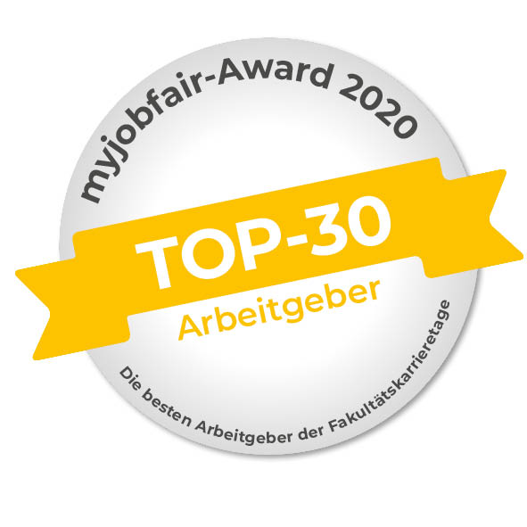
Bereits zum fünften Mal zeichnet der Karrieredienstleister myjobfair die beliebtesten Arbeitgeber aus dem Bereich Recht aus.
Quelle: myjobfair GmbH (bei Verwendung bitte angeben)
Frankfurt, 2. September 2020. Bereits zum fünften Mal verleiht die myjobfair GmbH in diesem Jahr den Arbeitgeberpreis myjobfair-Awards 2020. Insgesamt werden die 30 beliebtesten Rechtsanwaltskanzleien und Unternehmen mit Rechtsabteilung aus ganz Deutschland aufgelistet, die an den myjobfair Fakultätskarrieretagen teilgenommen haben. In der Kategorie „Gesamtsieger“ belegt die Rechtsanwaltssozietät Shearman & Sterling LLP den ersten Platz vor GÖRG Partnerschaft von Rechtsanwälten mbB und Gleiss Lutz Hootz Hirsch PartmbB. In der Kategorie „Bis zu drei Teilnahmen“ kann sich Dentons Europe LLP vor DLA Piper UK LLP und Hogan Lovells International LLP behaupten. Die myjobfair-Awards 2020 basieren auf Bewertungen im Zeitraum September 2019 bis Januar 2020.

Ungefilterte Bewertung der Studierenden
myjobfair veranstaltet regelmäßig Fakultätskarrieretage in Zusammenarbeit mit juristischen Fakultäten. Hier treffen Arbeitgeber mit rechtswissenschaftlichem Fokus auf Studierende, Absolventinnen und Absolventen. Das Ziel: den Dialog zwischen Firmen und Bewerbenden zu fördern und Karrierekontakte zu ermöglichen. Im Anschluss an jeden Fakultätskarrieretag haben die Besucherinnen und Besucher die Möglichkeit, maximal drei ausstellende Unternehmen als ihre persönlichen Favoriten zu benennen. Susanne Glück, Geschäftsführerin der myjobfair GmbH, erklärt: „Die Awards spiegeln zu 100 Prozent die ungefilterte Bewertung der Studierenden, Absolventinnen und Absolventen wider.“

Zwei Kategorien, ein Gesamtranking
myjobfair zeichnet die Kanzleien und Unternehmen in den beiden Kategorien „Gesamtsieger“ und „Bis zu 3 Teilnahmen“ aus. In die Kategorie „Bis zu drei Teilnahmen“ fließen alle Kanzleien und Unternehmen ein, die sich und ihre Leistungen an bis zu drei Fakultätskarrieretagen präsentiert haben. In die Kategorie „Gesamtsieger“ fließen alle Kanzleien und Unternehmen ungeachtet der Häufigkeit ihrer Teilnahme an einzelnen Karrieretagen ein. Diese Kategorie ist zugleich das Gesamtranking der myjobfair-Awards 2020.

Die Top-30-Arbeitgeber in der Übersicht:

1 | Shearman & Sterling LLP
2 | GÖRG Partnerschaft von Rechtsanwälten mbB
3 | Gleiss Lutz Hootz Hirsch PartmbB
4 | Linklaters LLP
5 | Ashurst LLP
6 | Allen & Overy LLP
7 | Bird & Bird LLP
8 | CMS Hasche Sigle Partnerschaft von Rechtsanwälten und Steuerberatern mbB
9 | Clifford Chance LLP
10 | FPS Fritze Wicke Seelig Partnerschaftsgesellschaft von Rechtsanwälten mbB
11 | McDermott Will & Emery Rechtsanwälte Steuerberater LLP
12 | BEITEN BURKHARDT Rechtsanwaltsgesellschaft mbH
13 | GvW Graf von Westphalen Rechtsanwälte Steuerberater Partnerschaft mbB
14 | Bayerisches Staatsministerium für Familie, Arbeit und Soziales
15 | Mayer Brown LLP
16 | RITTERSHAUS Rechtsanwälte Partnerschaftsgesellschaft mbB
17 | Baker & McKenzie Partnerschaft von Rechtsanwälten und Steuerberatern mbB
18 | Hessisches Ministerium der Justiz
19 | PricewaterhouseCoopers Legal AG
20 | SZA Schilling, Zutt & Anschütz Rechtsanwaltsgesellschaft mbH
21 | Arnold & Porter Kaye Scholer LLP
22 | Weil, Gotshal & Manges LLP
23 | Oppenhoff & Partner Rechtsanwälte Steuerberater mbB
24 | Rödl GmbH Rechtsanwaltsgesellschaft Steuerberatungsgesellschaft Wirtschaftsprüfungsgesellschaft
25 | Menold Bezler Rechtsanwälte Steuerberater Wirtschaftsprüfer Partnerschaft mbB
26 | PERCONEX GmbH
27 | OPPENLÄNDER Rechtsanwälte Partnerschaft mbB
28 | White & Case LLP
29 | Hogan Lovells International LLP
30 | Siemens Healthcare GmbH

Zeichenanzahl (inkl. Leerzeichen, ohne Headline): 2.007
Keywords: IQB Career Services, myjobfair, Awards, Fakultätskarrieretage, Universität, Rechtsanwaltskanzlei, Arbeitgeber

Weitere Pressemeldungen der IQB Career Services finden sich unter: https://www.presseportal.de/nr/134440?langid=1
Über die IQB
Die IQB Career Services GmbH mit Sitz in Frankfurt am Main wurde 1996 gegründet und ist seit 2019 Teil der F.A.Z. Verlagsgruppe. Gemeinsam mit ihrer Tochtergesellschaft Myjobfair GmbH ist sie heute einer der führenden Recruiting-Dienstleister für Akademikerinnen und Akademiker in Deutschland. IQB und Myjobfair veranstalten jedes Jahr rund 50 Karrieremessen und bietet damit Studierenden, Absolventinnen und Absolventen sowie Unternehmen eine Plattform zum persönlichen Kennenlernen und Netzwerken. Neben Firmenkontaktmessen, die direkt auf dem Campus der Partnerhochschulen oder an Fachbereichen stattfinden, organisiert die IQB auch abseits des Campus spezifische Karrieremessen für Juristen (JURAcon) und Wirtschaftswissenschaftler in verschiedenen deutschen Städten.
Mehr auf www.iqb.de.

